如皋企业技术需求
汇编
（2017年第一期）

福州大学如皋研究院
2017.4.7
目录
前言 1
·肝素钠提取工艺及废水处理 4
·太阳能制冷技术 4
·CMC生产工艺问题 5
·实时热量表＆水务监测系统 5
·聚丙烯电容薄膜 6
·氯铝酸钙的应用研究 7
·拖曳绞车离合器的快速脱离 7
·肠衣拼接技术 9
·涤棉漂白工艺＆剪花府绸生产工艺 9
·数控机床控制系统软件 10
·延长酱卤肉制品保质期 10
·升级改造机械设备 11
·电镀前处理技术 11
·解决氧化铝坩埚开裂的问题 11
·变频节能型爪式真空泵 12
·聚丙烯PP户外遮阳装饰布 12
·注射剂瓶体表面彩色字体变黑 13
·酚醛树脂生产工艺及其浸渍石墨工艺 14
·二元高硅氧浸润剂＆玻璃纤维缠绕工艺 15
·直流充电机效率＆动力电池的梯次利用与无害处理 17
·粉末状硬脂酸加工 17
·衬氟阀门PTFE的压塑工艺 18
·风机降噪技术 18
·非晶电机定子加工 19
·铝合金配方 19
·污泥处理技术 20
·降低磁粉退磁率 20
·非贵金属催化剂氧化甲醛 21
·减轻21-4N钢中心偏析问题 21
·烧结窑气氛自动控制 22
·导流罩自动化打磨 22
·纱头自动穿筘技术 23
·升级纺纱机电气系统 23
·水产品抗病混合饲料 24

前言
2015年9月，福州大学和如皋市政府共建成立福州大学如皋研究院。如皋研究院以福州大学雄厚的人才、技术资源为依托，搭建以如皋为基点、面向“长三角”的创新创业服务平台，是福州大学进军“长三角”的桥头堡。学校派遣王航博士长驻如皋，深入企业收集有效技术需求并与我校老师对接。如皋研究院致力于架起福州大学和“长三角”企业间的沟通桥梁，扫清高校和企业间的沟通障碍，让高校老师更专注于研发，让企业更专注于生产，降低成本，提高效率，促进共赢。

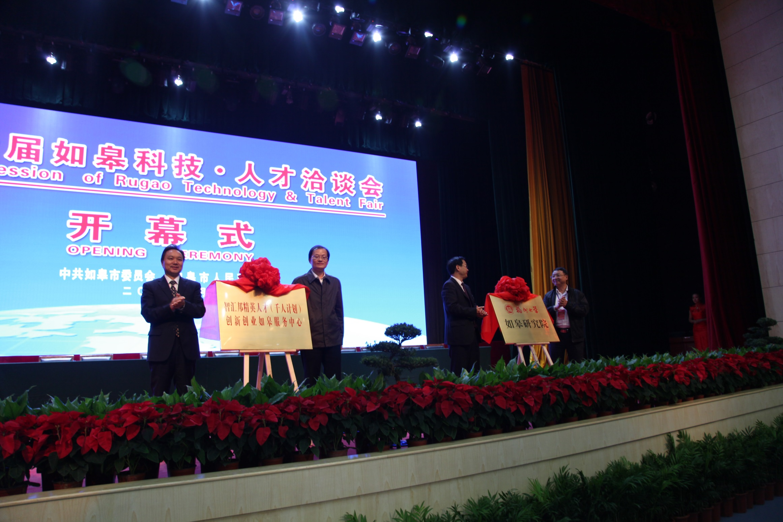

如皋是江苏省南通市下辖的一个县级市。地处长江三角洲北翼，滨江临海，紧邻上海，与苏州张家港隔江相望，现辖3个街道、11个镇，拥有1个国家一类口岸港口、1个国家级开发区和1个省级高新区；全市总面积1477平方公里，人口约145万；其中市区面积80平方公里，港区城市面积30平方公里；素有江苏历史文化名城、中国花木盆景之都、世界长寿养生福地的美誉。如皋是中国首批对外开放的沿海城市，长三角最具投资价值城市、江苏沿江沿海开发重点县（市）、全国法治创建先进县（市）、国家卫生城市、国家园林城市。2013年入选 “中国最佳休闲小城”，2014年又被评为十大“最具幸福感县级城市”之一。
如皋通江达海，承南启北，是中国东部沿海大通道和长江黄金水道交汇的节点和城市，境内拥有4条高速公路、2条铁路、2条国家级长江主航道，周边拥有8座机场。随着锡通大桥的建成和沪通铁路的开通，如皋到上海虹桥枢纽仅需37分钟，名副其实地成为上海的城市客厅、城中花园。目前福州航空公司已开通福州到南通的往返航班，每周一、三、五、日各一班往返，南通机场距离如皋仅60公里，且有高速公路通达。

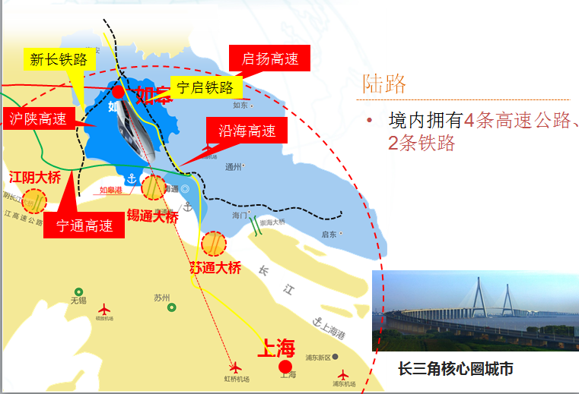

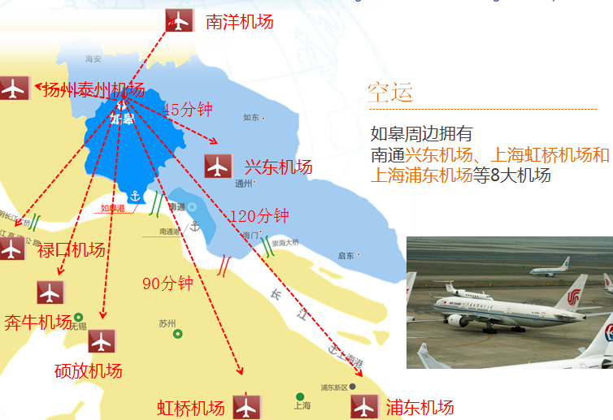

工业上，电子、化工、医药、食品、机械等是如皋的强势产业；农业上，形成花木盆景、优质油米、创汇果蔬、优质生猪、如皋黄鸡、优质桑蚕等六大特色基地。2015年度全国县域经济与县域基本竞争力百强县排行榜上如皋名列南通第1名、江苏第10名、全国第26名。
江苏省高度重视科技创新，不断出台各种科技和人才政策，吸引各地人才到江苏创新创业。省级的有“双创”人才、“双创”博士等吸引人才的政策，各地县又有相应配套及自有的人才项目，例如如皋就有雉水英才项目，对与如皋当地企业进行产学研合作或者到如皋创业的人才提供几十万至几百万不等的奖励以及各种政策优惠。我校已有老师申请到不少江苏省科技和人才项目。如皋研究院将全力协助我校老师来江苏创新创业。
与当地企业开展产学研合作是申请江苏各类科技人才项目的前提。以下企业需求均为如皋研究院深入企业收集到的有效技术需求，有兴趣的老师可直接联系王航博士，手机：13805013799，邮箱：mingde@fzurg.com，如皋研究院将竭诚为大家服务。
为提高沟通的时效性，如皋研究院开通了微信公众号“福大产学研合作平台”，通过该微信号第一时间发布收集到的企业需求，敬请老师关注！（可扫描下面二维码）



此外，如皋研究院希望能够收集到各位老师所在科研团队的简介和有望产业化的技术成果简介（可发至王博士邮箱：mingde@fzurg.com），然后充分发挥互联网作用，通过研究院的微信号和如皋论坛等媒介将其发布，同时也可以在拜访企业时有针对性地向企业推介。

·肝素钠提取工艺及废水处理
江苏联众肠衣有限公司
1.猪小肠粘膜中含有的肝素钠具有很高的药用价值，而现有技术只能提取利用肠粘膜中的肝素钠75%左右，需要新技术提高肝素钠得率，且增加的收益要大于新增成本。
2. 猪小肠粘膜中含有的肠激酶具有很高的食用、药用价值，需要建立从肠粘膜中提取肠激酶的工艺，要求不影响肝素钠提取且成本合理。
3. 在肠衣废水含有丰富的蛋白等营养物质，需要成本低廉的工艺提取这些营养物质做成饲料，不仅达到控制污染的目的，还能变废为宝。
·太阳能制冷技术
江苏浴普太阳能有限公司
太阳能制冷是指利用太阳辐射为驱动力获得制冷效应的能量转换过程。目前，太阳能制冷主要有两种形式：一种是光电转换制冷，实际上是太阳能发电的一种应用，先实现光电转换，再利用太阳能电池驱动压缩式制冷系统。
另一种是太阳能光热转换制冷，首先是将太阳能转化为热能（或机械能），再利用热能（或机械能）作为外界的补偿，使系统达到并维持所需的低温，可分为太阳能吸收式制冷、太阳能吸附式制冷和太阳能喷射式制冷三种类型。光电转换制冷原理简单，容易实现，但其太阳能电池成本较高；而光热转换制冷虽然技术要求高，但成本低廉。
现在，中国的太阳能市场接近饱和，太阳能产品更新换代速度较慢，为开拓市场，该企业需要研发太阳能制冷技术。

·CMC生产工艺问题
南通泰利达化工有限公司
CMC是一种重要的纤维素醚，是天然纤维经过化学改性后所获得的一种水溶性好的聚阴离子化合物，易溶于冷热水，不宜腐败，生理上无害。
该公司选用不同厂家、理化指标相同的精质棉原材料制作CMC，在生产过程中，由于工艺的问题，该产品中含有大量的不溶性凝胶颗粒。为使CMC达标，现需要技术帮助，避免在生产过程中产生凝胶颗粒。

·实时热量表&水务监测系统
江苏国能仪表科技有限公司
1、在秋冬季节统一供暖的北方，仍出现按建筑面积收费的情况。而采用电磁流量计来检测各家各户的热流量，并依照电磁流量计上的检测数据作为最终收费标准，将是未来的一种发展趋势。由于国内技术尚不成熟，大部分电磁流量计都是从国外引进的。现希望与高校合作，共同开发能在供热一次管网、二次管网使用环境下实时测量供热热量、流量的产品。
2、在热量表新兴行业兴起的形势下，人们对热量表长期使用的稳定性提出了更高的要求。近几年，我国很多地区的供热公司要求热量表提供5年以上的质保期，个别地区的质保期甚至要求8-10年。欧洲标准规定厂家对新开发的热量表进行3000小时的耐久性试验，并对产品进行长期的跟踪记录。通过试验，欧洲热量表的长期稳定性得到了很大的提高。为了尽快提升国内热量表长期稳定性的整体水平，现寻求与高校共同研制相应监测的试验台。
3、现代化城市管理需要监测供水管的水压、水量、水质；分析夜间最低最高流量变化；评估区域漏损情况；实现漏水故障预警；监测分析工商业大用户水情况；实现异常情况实时报警；降低供水公司产销差，提高供水企业的管网管理水平；实现无人抄表管理，定时定量采集用量数据信息。为实现以上功能，现寻求高校合作，共同开发水务检测系统。

·聚丙烯电容薄膜
南通百正电子新材料股份有限公司
该公司主要生产双向拉伸的聚丙烯电容薄膜，依照目前公司的生产标准，聚丙烯电容薄膜的厚度最薄约为3.2μm。为开拓创新，提高公司水平，现寻求先进技术研发出厚度更薄、成本低廉、损耗小、耐压高、比特性好的聚丙烯电容薄膜。
·氯铝酸钙的应用研究
江苏隆昌化工有限公司
1、氯铝酸钙作为环保新材料的应用研究：①电镀废水的处理；②含磷废水的处理；③含硫气体的净化；④含有机、无机阴离子的废水处理；⑤土壤恢复。
2、氯铝酸钙在其他方面的应用研究：①在催化剂方面的应用；②在饲料添加剂中作为缓释剂；③与农药、化肥结合形成新型缓释剂；④PVC抗紫外添加剂。
3、延伸研究：①合金添加剂的研究；②复合磷肥缓释剂，硫磷复合肥缓释剂的研究；③固体酸催化硝化芳烃氯化物的研究。

·拖曳绞车离合器的快速脱离
南通力威机械有限公司
根据GB/T11869-2007《远洋船用拖曳绞车》中应急释放要求：当收放钢丝绳或卷筒被制动时，从释放动作开始到卷筒脱离允许的最大延迟时间为10秒。目前应急释放离合器采用的是牙嵌式离合器，在受力情况下，还达不到10秒的要求，为使卷筒达到应急释放要求，现寻求高校合作，共同解决离合器的快速脱离问题。
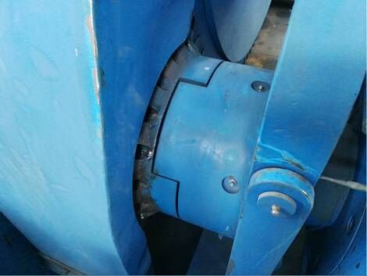牙嵌式离合器闭合状态
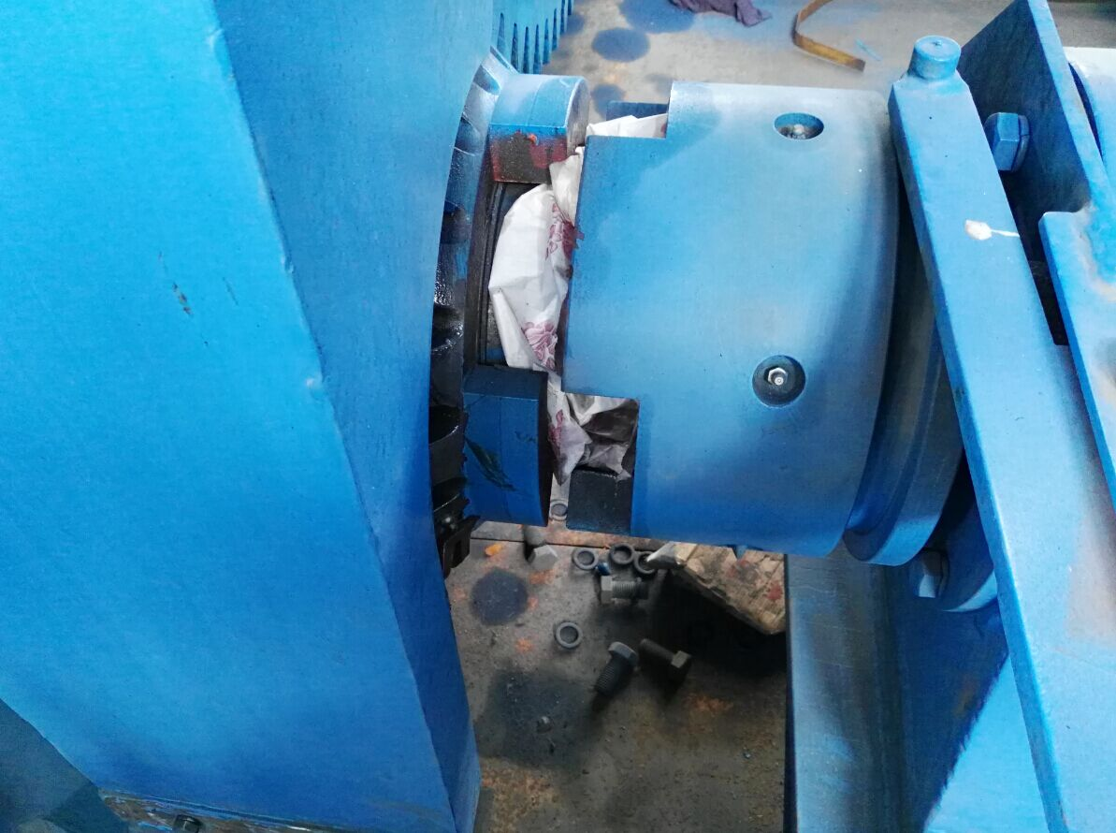牙嵌式离合器打开状态

·肠衣拼接技术
如皋市永兴肠衣有限公司
1、将生产工程中断了的肠衣连接起来，连接后的接口完好如初，可正常使用；
2、在肠衣米数不变的情况下，将肠衣的口径按要求扩大或者缩小，使更改大小后的肠衣仍美观整洁，可继续使用。

·涤棉漂白工艺&剪花府绸生产工艺
南通市跃达针织服饰有限公司
1、涤棉织物漂白工艺：涤棉混纺织物是涤纶和棉以一定比例混纺而成，既保持了涤纶的特点，又改善了穿着不透气等缺点，是针织面料中较为典型的产品。现需要一种漂白工艺，既能减少对纤维的损伤和设备损耗，缩短加工时间，提高织物牢度；又能达到去污能力强、漂白效果好、环境污染小的目的。
2、全棉大提花剪花府绸生产工艺：近年来剪花府绸日渐流行，其花纹细腻，立体感强，手感柔软，外观飘逸，是制作女士衬衣及裙料的高档面料。但其技术含量高、生产难度大，现寻求专家合作，能根据目前公司已有的生产机械提供合理的生产工艺。

·数控机床控制系统软件
江苏松野数控科技有限公司
目前国内在数控机床控制系统的软件开发和设计领域，仍处于空白阶段，行业内的高端或规模客户采购设备都被德国公司垄断。随着国内硬件的成熟，供应得到保证，公司选择借鉴德国同行的软件控制、CAD/CAM编程和操作特点，并与国内客户沟通后，开展系统控制、CAD/CAM软件数据库及后置处理的研发。现寻求高校合作，共同完成数控机床控制系统的软件开发和设计。

·延长酱卤肉制品保质期
南通双龙门食品有限公司
食品安全与健康问题，已经成为当今社会迫切关注和亟待解决的社会民生问题。公司秉承“注重品质，倡导健康”的经营理念，在酱卤肉制品的生产过程中，采用零添加防腐剂的工艺方式，产品口感好、安全性高，受到消费者的喜爱。但同时又面临着保质期短、销售周期短等问题，产品配送和销售受到影响，制约了市场的拓展。现寻求高校支持，在零添加防腐剂的前提下，使产品的保质期由原来的10天延长到15-20天。

·升级改造机械设备
南通神马线业有限公司
该公司是一家集络、拼、捻、染色、成筒一条龙服务的制线企业，由于设备老旧，工序复杂，工作效率较低，然而市面上无新型设备可以更换替代。现寻求高校支持，共同升级改造原有的机械设备，简化工艺程序，增加自动化设备，从而减少人工操作，提高工作效率。

·电镀前处理技术
瑞和工业表面处理（南通）有限公司（蔡慧）
镀锌是指在金属、合金或者其它材料的表面，镀一层锌以起到美观、防锈等作用的表面处理技术。目前该公司主要采用的是化学前处理方法，先是通过化学电解粉除去金属表面的油渍，再去除其表面的锈，最后进行化学抛光碳皮。这个过程花费的时间长，且金属表面的油渍顽固，去除困难。现需要加入某种化学成分，能够有效缩短前处理时间，提高效率。

·解决氧化铝坩埚开裂的问题
南通泰德电子材料科技有限公司
目前该企业为提炼高纯度铝需要将铝块放入坩埚中进行熔化，而为了避免在熔化铝的过程中混入其他杂质，与铝接触的材料主要是氧化铝，但由于氧化铝的热振性差，在熔化过程中坩埚很容易开裂。现寻求其他材料制作坩埚，或者在该坩埚的内部涂布其他材料，既解决坩埚出现的开裂现象，又避免混入杂质造成污染。另外，公司目前使用的是2吨容量的坩埚，希望在满足上述条件的情况下，将坩埚容量增加到4吨。

·变频节能型爪式真空泵
南通贝科真空机械科技有限公司
随着用户对真空泵节能降耗及使用寿命的要求越来越高，变频节能型爪式真空泵渐渐推出市场。该爪式真空泵的原理是采用相互齿合的爪型转子高速运转，从而产生真空，其运转时无任何接触摩擦，无需润滑，相比较传统的真空泵，能够节省高达60%的能源及运行成本。目前此产品在国外已经投放市场，国内市场尚待开发，现寻求高校合作，共同开发变频节能型爪式真空泵。
·聚丙烯PP户外遮阳装饰布
南通田园纺织新材料有限公司
该企业2013年申请并通过了“江苏省环保多功能（聚丙烯PP）户外遮阳装饰布工程技术中心”的验收，但目前在聚丙烯PP户外遮阳装饰布的研究方面，仍旧停滞不前，没有新的产品技术研发突破，现寻求高校老师合作，共同立项研究，升级改造现有技术与产品。
·注射剂瓶体表面彩色字体变黑
江苏佰特益玻璃科技有限公司
该企业将购入的色粉与粘合剂调兑，使用丝网印刷技术，将图案或者文字印刷在瓶体上，再经过600℃的高温烘烤，最后将注射剂瓶冷却到常温后包装入库。技术人员后来发现：一般在三个月之后，瓶体上丝网印刷的彩色字体表面会出现发黑发白的现象，但是再经过600℃的高温回炉后，又会恢复正常，这种现象导致企业的供货周期大大缩短，不良率、退货率、成本也随之增加。
经过企业自身的排查发现，这种现象的产生与温度、湿度有关，发往北方的货不会出现此现象；另外，还可能是因为色粉中铅的成分析出，导致彩色字体表面变黑。现寻求高校技术支持，进一步分析该现象具体形成原因，寻找出解决办法。
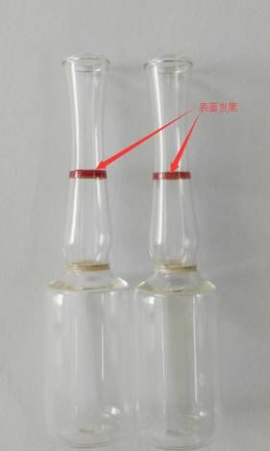
·酚醛树脂生产工艺及其浸渍石墨工艺
南通星球石墨设备有限公司
该企业目前拥有无水改性酚醛树脂的生产线，并使用其去浸渍石墨设备，浸渍后的石墨设备耐温值为170-220℃，导热系数达126.8-136.9W/（m.℃），并且能使用5年以上。为适应不同行业、不同工况条件，提供更优越产品，现寻求高校合作，优化无水改性酚醛树脂的浸渍石墨设备工艺，或者无水改性酚醛树脂的生产工艺，从而使浸渍后的石墨设备拥有更好的耐温、导热性能以及更长的使用寿命。
·二元高硅氧浸润剂&玻璃纤维缠绕工艺
江苏九鼎新材料股份有限公司（周鹏）
一、二元高硅氧浸润剂
1、二元高硅氧简介：
目前高硅氧产品正常为三元组分（二氧化硅、氧化钠、三氧化二硼），拉丝后经退并[1]工艺和织造工艺织成各种不同规格的网布和缎纹布，然后经酸沥滤去除玻璃纤维中的氧化钠和三氧化二硼，使二氧化硅的含量达到96%以上，作为耐高温材料使用。所谓二元组分就是采用二氧化硅和氧化钠双组分代替目前的三元组分，经同样的工序做成最终产品。
2、二元高硅氧工艺实施过程中需要解决以下问题：
1）析碱问题：由于二元高硅氧玻璃纤维中碱金属氧化物含量达到25%左右，非常容易析碱，整经[2]和织造过程中毛绒、毛纱现象比较严重，导致玻璃纤维难以满足退并工艺要求。现寻求高校合作改善毛丝现象，以满足退并工艺要求。
2）强度问题：该产品在试验过程中一直存在不稳定而且强度偏低的问题，退并工艺及织造工艺过程中容易出现断头现象；在纺织过程中，断头较多。现希望在工序中进行改进。
二、玻璃纤维缠绕工艺
1、玻璃纤维简介：
玻璃纤维（英文原名为：glass fiber或fiberglass）是一种性能优异的无机非金属材料，种类繁多。其优点是绝缘性好、耐热性强、抗腐蚀性好、机械强度高，但缺点是性脆、耐磨性较差。它是以玻璃球或废旧玻璃为原料，经高温熔制、拉丝、络纱、织布等工艺制造而成的，其单丝的直径为几个微米到二十几米个微米，相当于一根头发丝的1/20—1/5，每束纤维原丝都由数百根甚至上千根单丝组成。玻璃纤维通常用作复合材料中的增强材料、电绝缘材料和绝热保温材料，电路基板等国民经济的各个领域。
2、需要解决的问题：
玻璃纤维直接纱拉丝属于缠绕成型工艺，在提高浸润剂利用率、降低湿纱含水率后，拉丝张力会有所提高，导致端面纤维断裂从而产生毛纱。现寻求高校合作，改进缠绕槽筒技术解决上述问题。
注：
[1]退并：一道工序，毛丝严重时捻线机、整经机、织布机断头率很高，无法进行正常生产，退并工序是产生毛丝的主要原因之一。
[2]整经：将一定根数的经纱按规定的长度和宽度平行卷绕在经轴或织轴上的工艺过程。经过整经的经纱供浆纱和穿经之用，整经要求各根经纱张力相等，在经轴或织轴上分布均匀，色纱排列符合工艺规定。

·直流充电机效率&动力电池的梯次利用与无害处理
江苏精一电气科技有限公司（周鹏）
一、提高直流充电机整流模块整机效率
直流充电机的关键部件为整流模块，其中一个关键参数为整机效率，目前国家标准要求为90%以上，该企业现在的产品技术可达93%，在满载、半满载状态下可达95%，现希望在成本增加幅度不大的同时，将整个负载区间（20%负载以上）的整机效率提高至95%，即提高两个百分点。
二、电动汽车动力电池的梯次综合利用与无害处理
近年来，由于国家的环保政策及能源政策的推广，电动汽车的发展速度越来越快，其市场份额也越来越大。据测算，2020年中国将有500万辆电动汽车运营，2030年将达到整个汽车行业产量的50%，即1500万辆以上。届时大量的动力电池组可能会推向社会或生产厂家，这就带来个问题，如果处理不好将会对环境带来新的危害或隐患。现寻求高校合作，共同研究大批量动力电池的梯次利用及无害处理技术与设备。

·粉末状硬脂酸加工
南通市康桥油脂有限公司
目前该企业的硬脂酸产品一天的产量约300吨，其在液态状况下温度为70—80℃，酸性值在210左右，并且具有一定的黏性和腐蚀性。当前企业采用自然风冷却硬脂酸，其最后以造粒形式出现，如想转变为粉末状，需在后期采用其他加工工艺来实现。出于优化生产工艺，达到提高产量的目的，该企业希望通过研发改进，在不影响其基本性能的前提下，使硬脂酸在凝固之后直接以粉末状出现。

·衬氟阀门PTFE的压塑工艺
江苏明江阀业有限公司（周鹏）
目前该企业主要生产衬里阀门，衬F46和PFA技术已经成熟。但是衬PTFE时由于把握不了其压塑温度、压力等工艺，试验多次仍不成功，因此在生产过程中大部分产品需要外购，但价格较贵。现寻求高校合作，共同改进PTFE的压塑工艺，要求具有一定的耐压力，不出现鼓包现象。

·风机降噪技术
南通大通宝富风机有限公司
目前国家在环保方面的力度不断加大，特别是在出口项目上，国际客户对噪音指标的考核非常严厉，而风机在运行时会产生较高分贝的噪音，这就要求风机生产厂家研发高效的降噪技术，使产品符合国内外相关标准，提高产品的竞争力。该企业的风机降噪技术主要分为主动式和被动式两种，现阶段较为成熟的是被动式降噪技术，但其成本高、降噪水平有限；而主动式降噪技术由于还不够成熟，降噪效果并不明显并且还会降低风机性能。现寻求高校合作，共同研发主动式降噪技术，或者突破现有被动式降噪技术，采用先进的设备或方案，使风机噪音降低至80分贝以下。
·非晶电机定子加工
南通巨升非晶科技有限公司
该企业主要生产非晶合金，其具有良好的导磁性、耐腐蚀性和耐磨性，较高的强度、硬度、电阻率以及机电耦合性能。在产品应用方面，用非晶合金做定子的非晶电机具有体积小、效率高、损耗低、温升低等优点。但是由于非晶合金硬度高、脆性高，所以加工非常困难，企业一直未能找到合适的加工设备，现寻求高校合作，共同解决此项难题。
·铝合金配方
南通爱康金属科技有限公司
企业在生产铝型材时，产品表面经常会出现挤压暗纹，这是由于铝棒晶粒粗大、摩擦系数过大、合金成分配比不佳等因素造成的，可以通过在熔炼铝锭的时候加入细化剂、稀土元素以及调整合金成分来解决此类问题。但是目前企业内部技术人员对于铝合金配方不熟悉，现寻求高校合作，共同解决此项难题，提高产品质量。
·污泥处理技术
江苏海建股份有限公司
1、城市污泥：
城市污泥含水量高，企业目前主要使用离心机和带式压滤机作为污泥脱水设备，但因其设计落后，脱水效率较低，脱水后泥饼含水率仍超过80%，且高压脱水设备（如隔膜压滤机）占地大、化学调理成本高、自动化程度低。现寻求高校合作，研究能降低污泥含水率的技术。
2、工业污泥：
工业污泥成分复杂，含重金属、毒性有机物、病毒微生物、寄生虫卵等有毒有害物质，污泥稳定化与无害化程度低。现寻求相关工业污泥处理技术，以满足国家相关规定的排放标准。
·降低磁粉退磁率
南通巨鑫磁业有限公司
该企业产品钕铁硼磁粉的主要成分有稀土金属钕（Nd）、金属元素铁（Fe）和非金属元素硼（B），由于其本身的物理结构特征，钕铁硼在高温环境中会产生退磁现象。目前，企业的钕铁硼磁粉产品，在215℃下，测得的退磁率为1.92%。现寻求高校合作，通过改变钕铁硼磁粉材料成分，降低其退磁率，从而提高产品寿命及质量。
·非贵金属催化剂氧化甲醛
南通康净环保科技有限公司
甲醛是一种常见的室内污染物，严重危害人类的身体健康，因此去除甲醛成为许多空气净化器的标配功能。催化氧化甲醛是近年来发展起来的一种有效治理甲醛的方法，氧化钯作为贵金属氧化物材料，催化效果虽很好，但价格昂贵。现需寻找一种高效、廉价、能催化氧化甲醛的非贵金属催化剂。

·减轻21-4N钢中心偏析问题
江苏申源特钢有限公司
21-4N钢是目前国内外广泛用于制造汽车、摩托车发动机排气阀的奥氏体耐热钢之一，它是以奥氏体为基体，以碳、氮化合物作为沉淀硬化相弥散分布，具有足够的高温强度和韧性、较高的硬度和耐磨性。但在产品研发时，企业发现21-4N钢在凝固过程中易出现中心偏析的问题，影响材料在微观上的均匀性，如：直径9mm的21-4N钢在中心会出现3mm-4mm的光圈。为提高产品性能，现寻求高校合作，研究从熔炼角度减轻21-4N钢在宏观上中心偏析的方法。

·烧结窑气氛自动控制
泰州茂翔电子器材有限公司
目前窑炉的气氛都是由人工控制调整，对于气氛的波动无法及时检测，导致产品性能的一致性相对较差，对稳定生产高性能的产品不利。由于铁氧体材料烧结气氛控制的特殊性，要实现按设定参数进行自动控制调整难度很大，需要借助外部力量开展攻关，现寻求高校合作，对如何自动检测和控制铁氧体材料推板烧结窑的烧结气氛作深入的研究。

·导流罩自动化打磨（可信度低）
泰州市慧通机械工程有限公司
该企业的主要产品有船舶导流罩、舵叶等，目前主要是由人工进行焊接打磨，费时费力且效率较低。故公司欲引进一套自动化设备进行焊痕的机械打磨，由于产品本身不固定，打磨器需要特制。现寻求高校合作，共同解决此项难题。

·纱头自动穿筘技术
南通昆达纺织有限公司
该企业是一家主要经营纺织纱线的传统企业，机器落后老旧，一根轴上约有两万多根纱头，在产品加工过程中，都是由人工穿筘，完成一根轴耗时长、效率低且成本高。现企业希望能升级机械自动化，实现纱头自动穿筘，提高工作效率、降低人工成本。
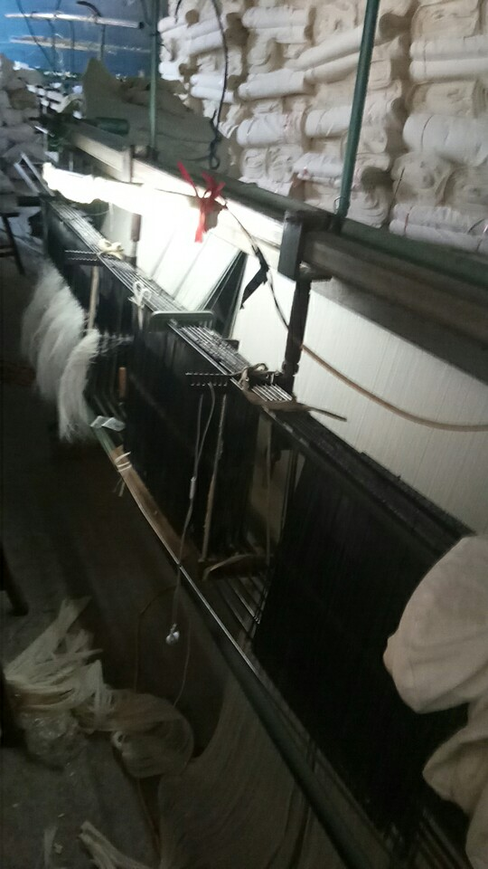

·升级纺纱机电气系统
如东县衣源纺织有限公司
企业现有设备F1603型纺纱机，该电气设备由于使用时间过长，线路已经老化，纺杯速度受到了影响，产品产量也随之降低。现企业寻求高校合作，想通过升级F1603型纺纱机电气系统来提高产量。

·水产品抗病混合饲料
南通市第二兽药厂有限公司
该企业现针对蟹、鱼、虾等水产品研制抗病抗传染的混合饲料，以提高养殖生物的抵抗力。对于水产品的养殖方面，抗病抗传染尤为重要，然而公司目前研制的混合饲料抗病效果并不理想。现需研发抗病抗传染更有效的混合饲料配方，以创造更好的养殖条件。

